**第2回　高齢者地域支援研修**

この研修は、受講生が現代の超高齢社会において在宅で暮らす高齢者が、住み慣れた地域で安全に安心して生活できるように、社会福祉士に求められるニーズや役割を認識し、円滑な支援を行えるようになること。また今後、予想される地域課題に対して柔軟に対応できるように価値観、知識、技術(主にコミュニティソーシャルワーク)を身に着け、研修を通じて養った援助技術や知識、価値観などを駆使し関係機関との連絡調整や住民互助組織などとのつながりを持ち高齢者を地域で支えるネットワークを構築できるコーディネーターとして中心的な存在となり活躍できる社会福祉士を養成することを目的としています。

なお、この研修は全3日間の日程で開催されます。

　　　　　　　　　　　　　　　　　　江上 文幸　氏

（社会福祉法人 希望の丘　地域部長）

平成 3年～社会福祉法人　希望の丘　特別養護老人ホーム(介護員/生活相談員)

平成 5年～同法人　デイサービスセンター旅路の荘(相談員)

平成 10年～同法人　在宅介護支援センター(相談員)

平成 13年～同法人　聖母園ケアプランサービス(地域部長　介護支援専門員)

平成 18年～福岡県介護保険広域連合　うきは・大刀洗支部地域包括支援センター(主任介護支援専門員)同法人より出向）

平成 21年～　社会福祉法人　希望の丘　地域部長

平成 17年～福岡県介護支援専門員協会　理事

平成 19年～同協会　常任理事

平成 25年～公益社団法人福岡県介護支援専門員協会　副会長

現在に至る

講師プロフィール

開催日時 ： 2015年8月29日(土)　10：00～16：00　（受付：9:30～）

場所 ： クローバープラザ　5階　502研修室（春日市原町3丁目1番7号）

　　　　　　　　　 ※詳細についてはアクセス図を参照ください。

受 講 料 ： 会員 4,000円　県外会員 5,000円　非会員 6,000円

定員 ： 30名

※但し、第1回目から申し込み、**全3回受講希望者を優先**いたします。定員になり次第締め切らせていただきます。(お申し込みの前に事務局へお問い合わせください)

申込方法 ： ＦＡＸ 若しくはホームページ「研修会の参加申し込み受付」でお申し込みください。

生涯研修制度単位 ： **旧生涯研修制度　共通研修課程　5単位**

**新生涯研修制度　生涯研修制度独自の研修　5時間**

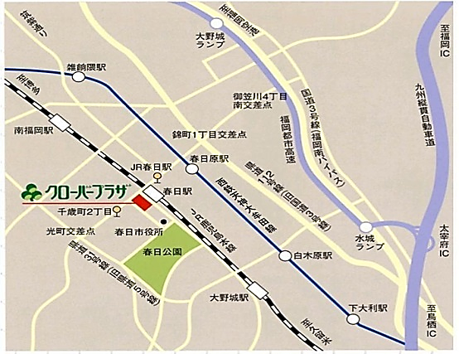注意事項 ： 本研修は認定社会福祉士制度の分野専門研修として認証されており(認証番号　20140023)、認定社会福祉士認証研修の単位取得には下記の研修を含めた全3回（15時間＝1単位）の研修を全て受講していただき、各回、1,200字程度の課題（レポート）の提出が必要なります。

申込締切 ： **2015年　8月　14日（金）**

**☆タイムスケジュール☆**

①10：00～11：00（講義60分）

・コミュニティワークとコミュニティソーシャルワークの相違について

②11：00～12：00（講義60分）

・コミュニティソーシャルワークを通したフォーマルサービス、インフォーマルサービスの有機的な地域支援の在り方について

③13：00～14：00（講義60分）

・コミュニティソーシャルワークの支援の実際

④14：00～16：00（講習120分）

・GW形式において講義出席者の地域における社会資源の整理

(フォーマル、インフォーマル資源)

公共交通機関

JR鹿児島本線春日駅から徒歩1分

西鉄大牟田線春日原駅から徒歩9分

西鉄バスJR春日駅バス停から徒歩1分

【問い合わせ先】

〒８１２－００１１

福岡市博多区博多駅前３丁目９番１２号

アイビーコートⅢビル５Ｆ

公益社団法人　福岡県社会福祉士会　事務局

TEL　０９２－４８３－２９４４FAX　０９２－４８３－３０３７

E-Mail info@facsw.or.jp

【認定社会福祉士認証研修日程】

第1回目は2015年6月27日(土)終了。

第3回目は2015年10月24日（土）開催予定。